注册志愿者操作流程
- 登陆昆明市志愿服务网http://ynkm.chinavolunteer.cn/
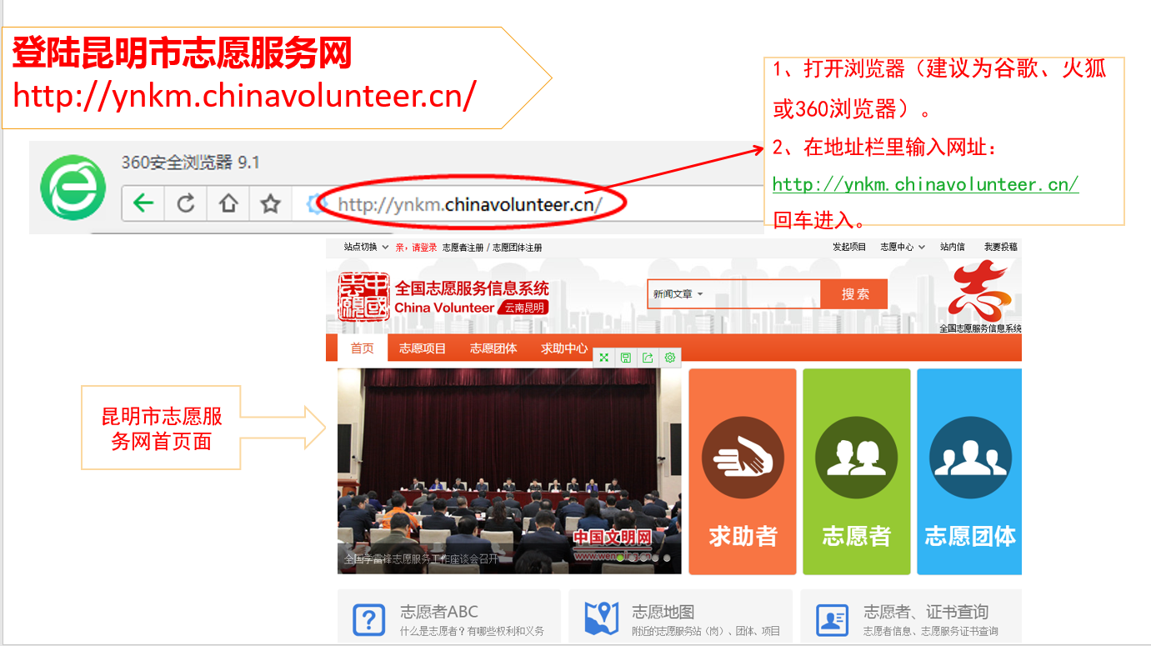
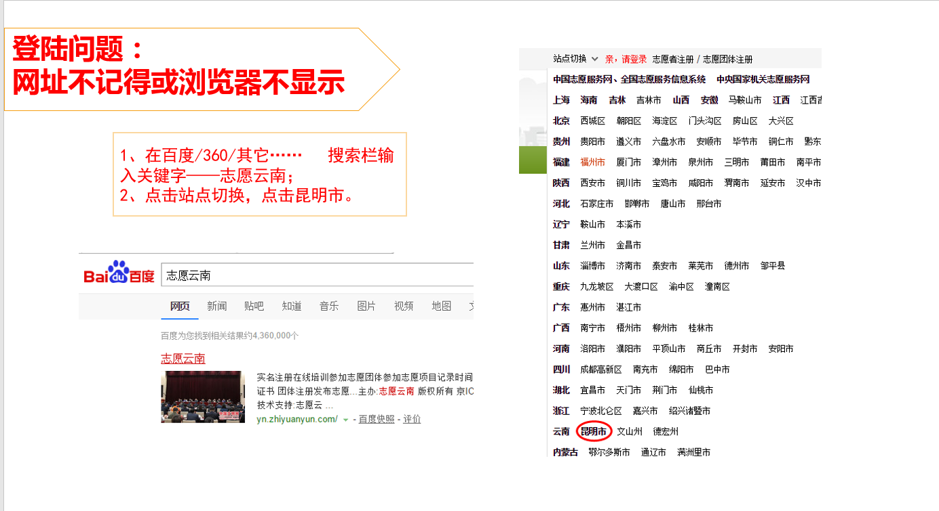
- 点击左上角“志愿者注册”，进入注册页面


- 点击左上角“志愿者注册”，进入注册页面，按要求填写信息。
注意：
*红色标记和学号为必填
- 电子邮箱可以多个志愿者使用同一个邮箱；
- 姓名必须与身份证号上一致；
- 服务区域必须填写为官渡区；
- 填写完毕后点击“申请成为实名注册志愿者”
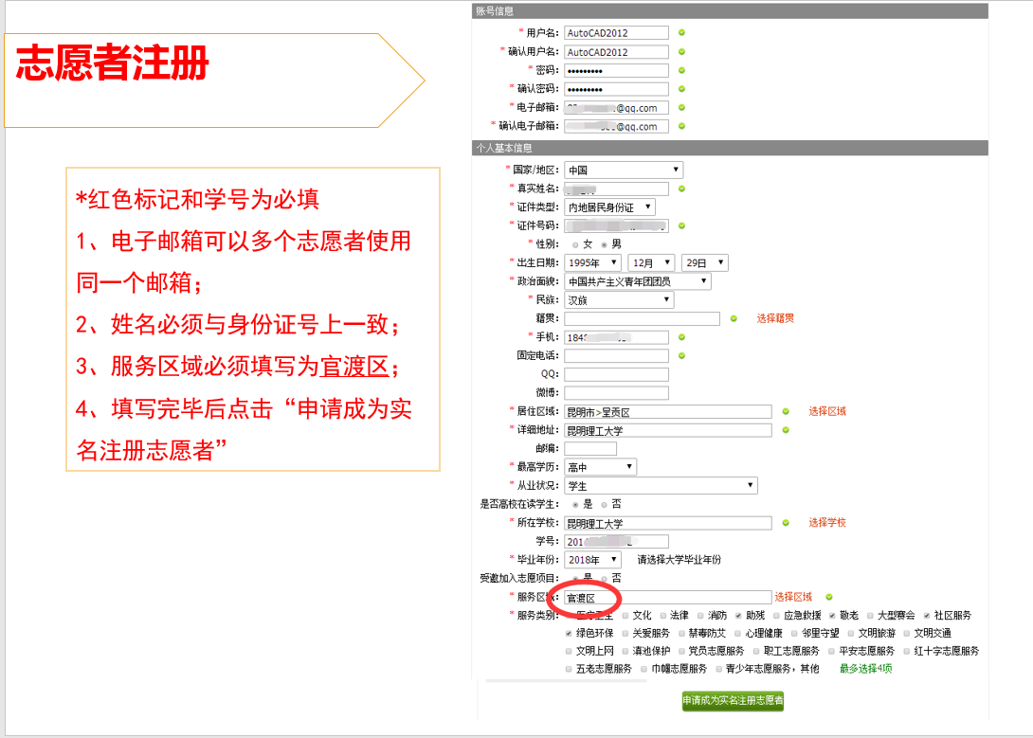

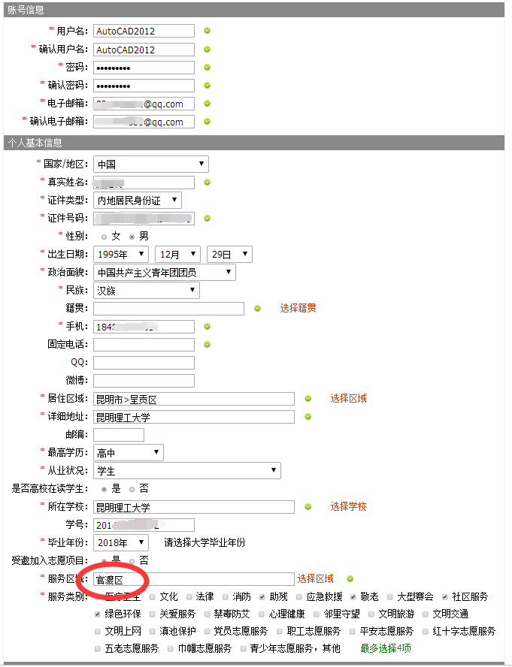
用注册好的账号登录（实名认证会在1-5个工作日完成），在志愿团体中搜索所在学院的青年志愿者协会，点击我要加入。注意！申请加入的团体ID:35659545
- 完成所有注册步骤 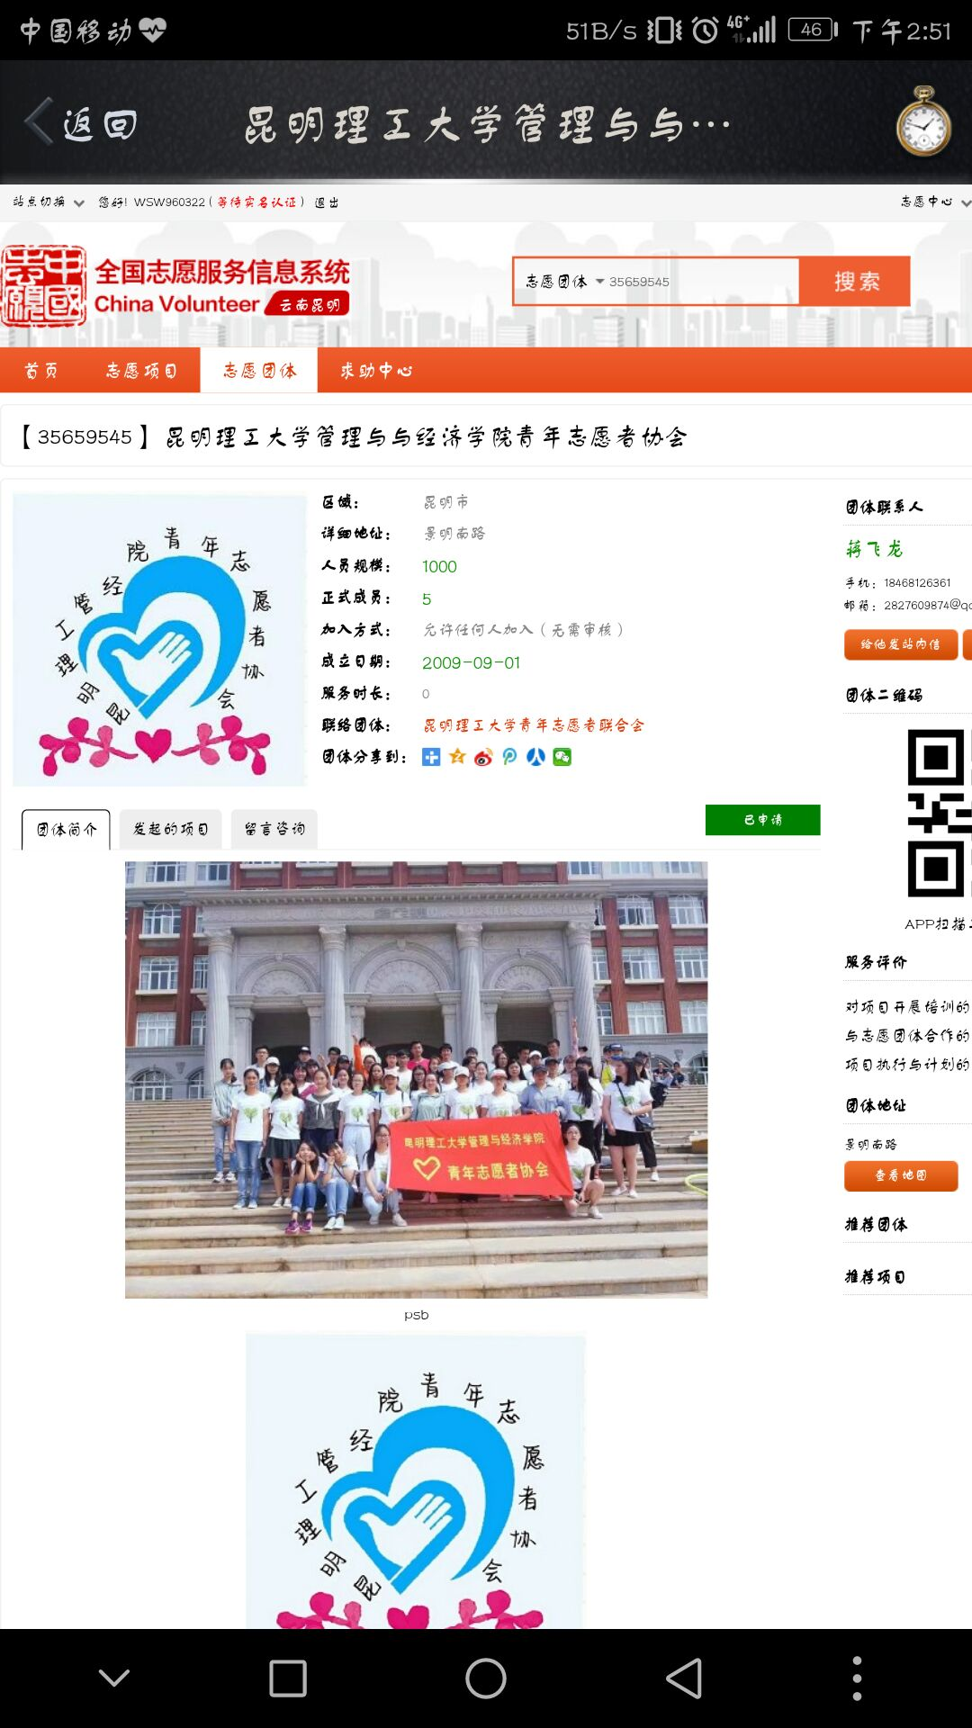

- 如还有疑问，可观看操作视频。
全国志愿服务信息系统操作视频：
http://www.chinavolunteer.cn/show/1032305.html
特别说明：
1.区域填写官渡区。
2.学历填高中

